Em sẽ tạo 2 drawable, một drawable sẽ dùng làm ảnh của máy đang on, và một ảnh dùng cho máy off.  
Drawable on:  
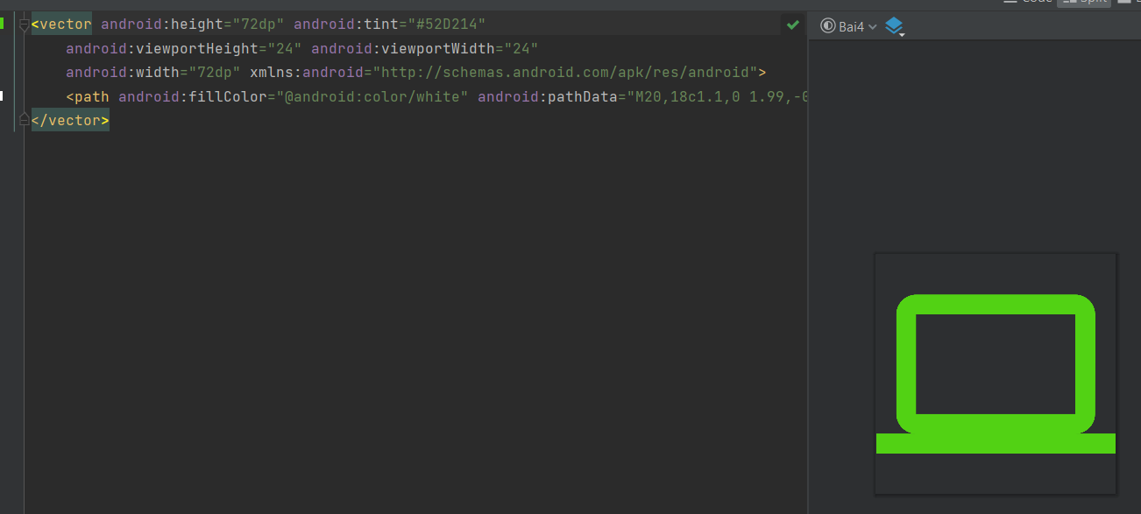

Drawable off:

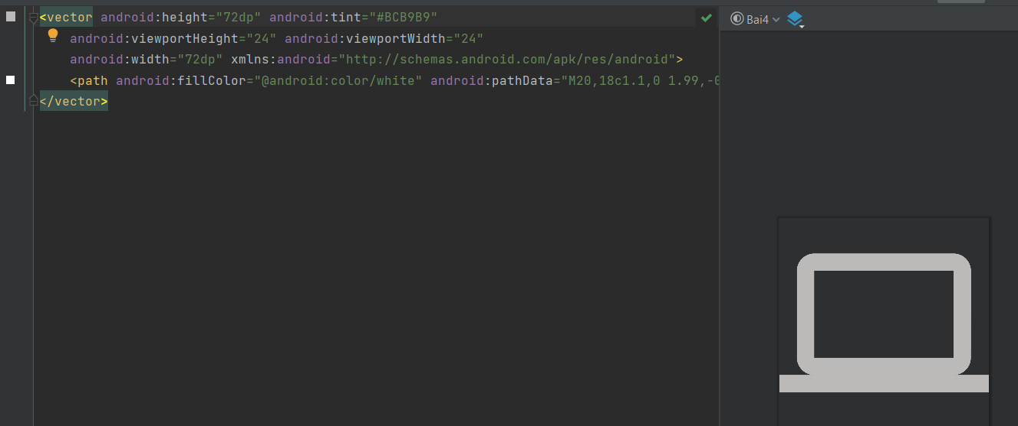

Mỗi item gồm các thuộc tính sau:

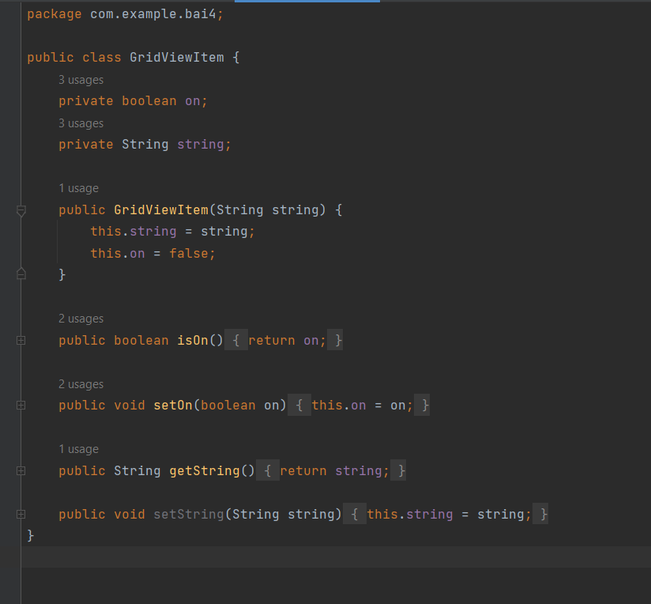

Ở adapter với mỗi item, em sẽ kiểm tra nếu như item hiện tại có thuộc tính on = true thì hiện trạng thái on, ngược lại trạng thái off.

Sau đó em thêm sự kiện onClick cho imageView (là hình ảnh laptop), với logic như sau:

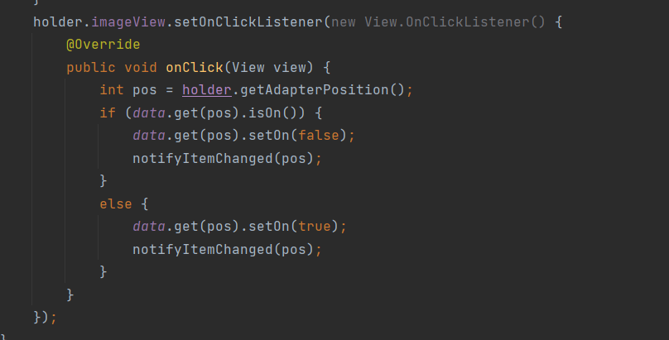

Pos là vị trí của item trên theo list của adapter, sau đó em trỏ đến item tại vị trí vừa lấy ra, nếu item đang on thì em sẽ off và ngược lại nếu item đang off thì em sẽ cho on. Sau mỗi hành động đó, em sẽ gọi notifyItemChanged(pos), việc này sẽ giúp cho adapter biết được vị trí nào có sự thay đổi dữ liệu để cập nhật lại cho đúng.

Ở MainActivity:  
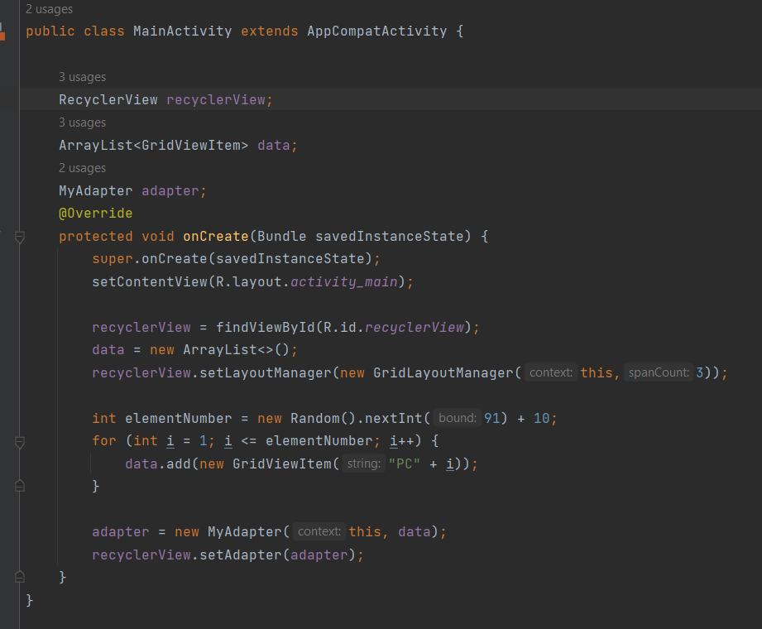

Do giao diện theo đề bài là dạng gridview với 3 cột, do đó em sử dụng layout là GridLayoutManager với số cột là 3, sau đó em random ngẫu nhiên một số trong khoảng 10-100 và thêm vào list số lượng phần tử tương ứng. Sau cùng em setAdapter cho recyclerView để hoàn thành bài tập.

Kết quả chạy thử:

Giao diện ban đầu:

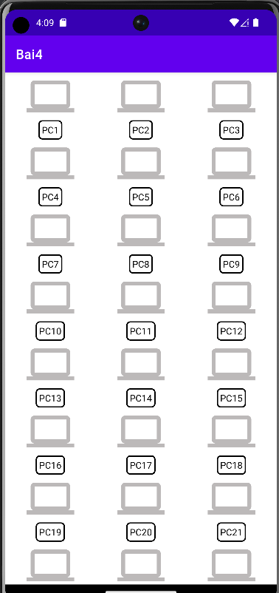

Sau khi click vào các máy 10, 11, 12:

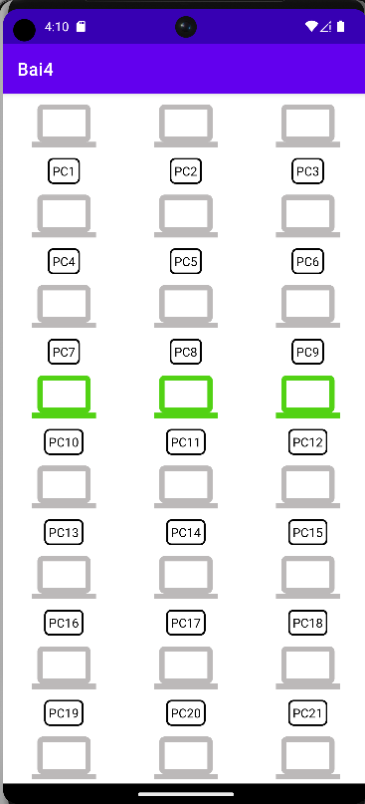

Nhấn lại vào các máy vừa click:

